**Instituto Politécnico Nacional**

**Escuela Superior de Cómputo**

**Primer Proyecto – Rstudio**

**Materia: Programación para Ciencia de Datos**

**Intregantes:**

* **De Luna Ocampo Yanina**
* **Perea Samaniego Jesús Giovanni**
* **Ruíz Aguilar Alex Gerardo**

**Docente:**

* **Galindo Durán Cristal Karina**

**Grupo:**

* **3AM1**

**Fecha de entrega: 8/09/2021**

**ÍNDICE**

Problema ……………………………………………………………….... 3

Consideraciones ………………………………………………………… 3

Diagrama de flujo ……………………………………………………….. 3

Psuedocódigo ……………………………………………………………. 5

Pruebas de escritorio ……………………………………………………. 6

**Problema**

Una persona invierte $1000 en una cuenta de ahorro que produce el 5% de

interés. Suponiendo que todo el interés se deposita en la cuenta, calcule e

imprima el monto de dinero en la cuenta al final de cada año, durante 10

años. Use la siguiente fórmula para determinar los montos:

C=p(1+t)n

Donde

p: es el monto que se invirtió originalmente (el monto principal)

t: es la tasa de interés anual

n: es el número de años

c: es la cantidad depositada al final del n-esimo año

**Consideraciones**

Para resolver el problema anterior, primeramente, se debe entender qué es lo que estamos haciendo. Este problema calcula el interés compuesto anual. Dicho interés se obtiene cuando al capital inicial de inversión se le suman los intereses generados para que el interés anual del siguiente periodo de tiempo se calcule sobre esta nueva base, es decir, a partir de este nuevo monto de inversión (monto original invertido + intereses generados).

**Una vez entendido lo anterior, se deben tomar en cuenta dos aspectos a solucionar para este problema:**

1. El valor del monto inicial se debe actualizar cada año para calcular los intereses del siguiente año.
2. El valor de n, en la fórmula del interés compuesto, siempre debe ser igual a 1, ya que un año es el tiempo que dura invertido el dinero en el banco y es el periodo de tiempo sobre el que se calculan los intereses.

**Diagrama de flujo**

numeric p = 1,000

t = 0.05 tiempo

n = 10

numeric vector c = c ()

Tiempo = 1

Tiempo <= n

C[tiempo]=p*(1+t)**1

P=c[tiempo]

numeric vector

anual = c(1:n)

numeric matriz

resultados = matrix(c(anual,c),ncol=2)

rcolnames(resultados)=c(“Año”,”Saldo en cuenta(en $)”)

resultados

**Pseudocódigo**

##Declaración e inicialización de variables

Declarar e incializar p=1000, t=0.05, n=10

Declarar e inicializar vector c=c()

##Cálculo del saldo con interés anual

Repetir tiempo=1 hasta n

Asignar c[tiempo]=p*(1+t)**1

Asignar p=c[tiempo]

Fin Repetir

##Impresión de saldo anual en cuenta por año

Declarar e inicializar vector anual=c(1:n)

Declarar e inicializar matriz resultados=matrix(c(anual,c), ncol=2)

Modificar nombres de las columnas de la matriz resultados recolnames(resultados)=c("Año","Saldo en cuenta (en $)")

Impresión de la matriz resultados

**Pruebas de escritorio**

Prueba 1: Cuando el monto inicial es de $1000 y la tasa de interés es de 5%.

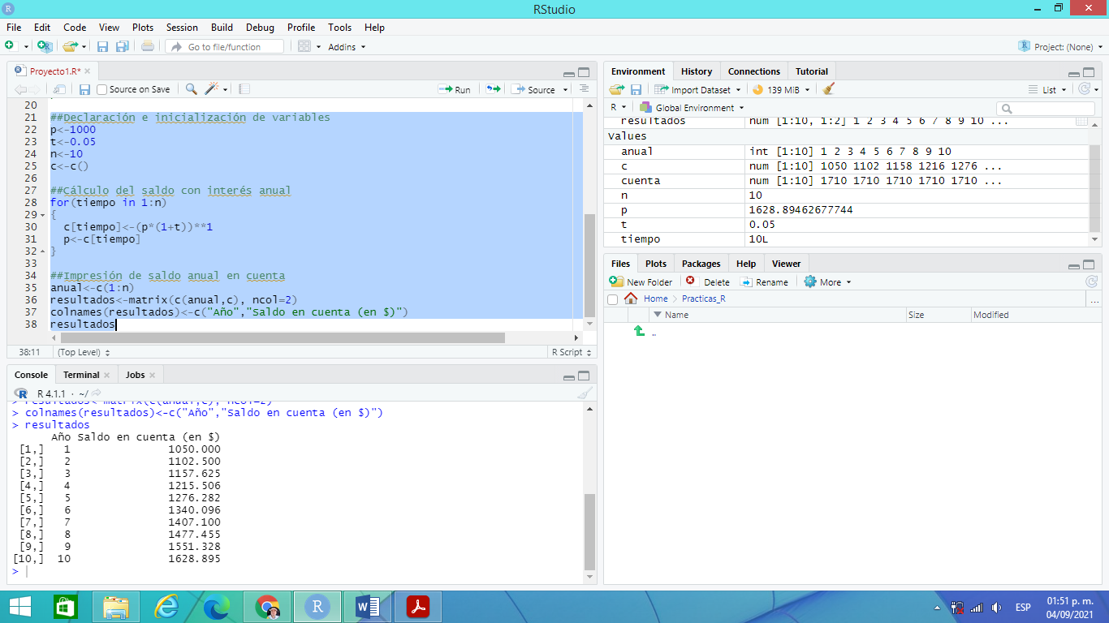



Prueba 2: Cuando el monto inicial de inversión es de $500 y la tasa de interés es del 5% anual.

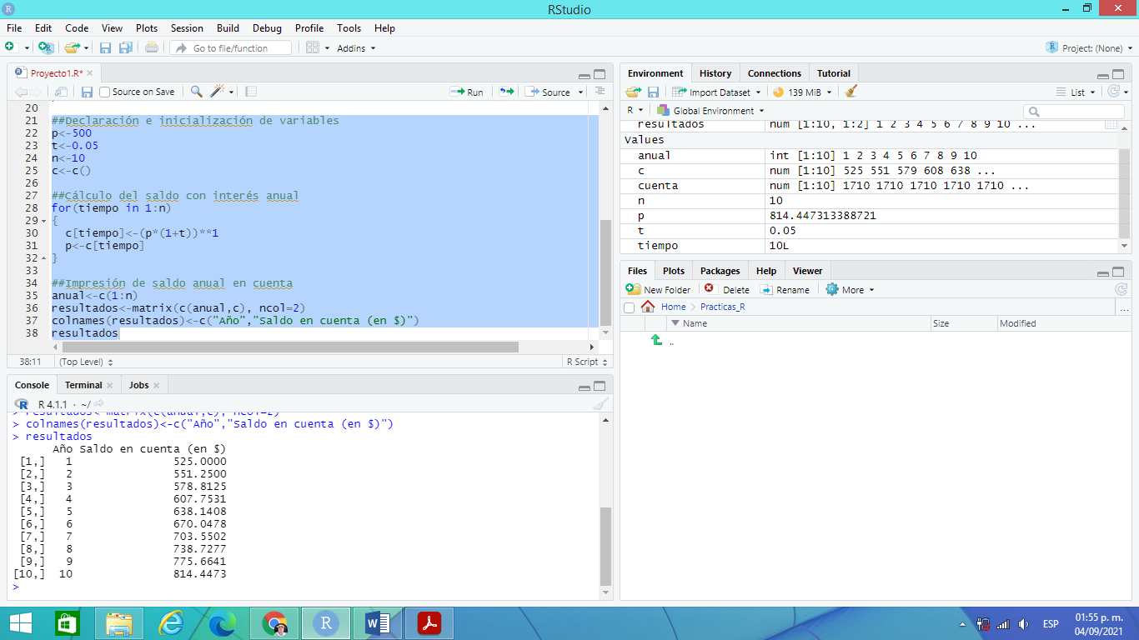

Prueba 3: Cuando el porcentaje de interés es del 10% anual y el monto inicial de inversión es de $1000.

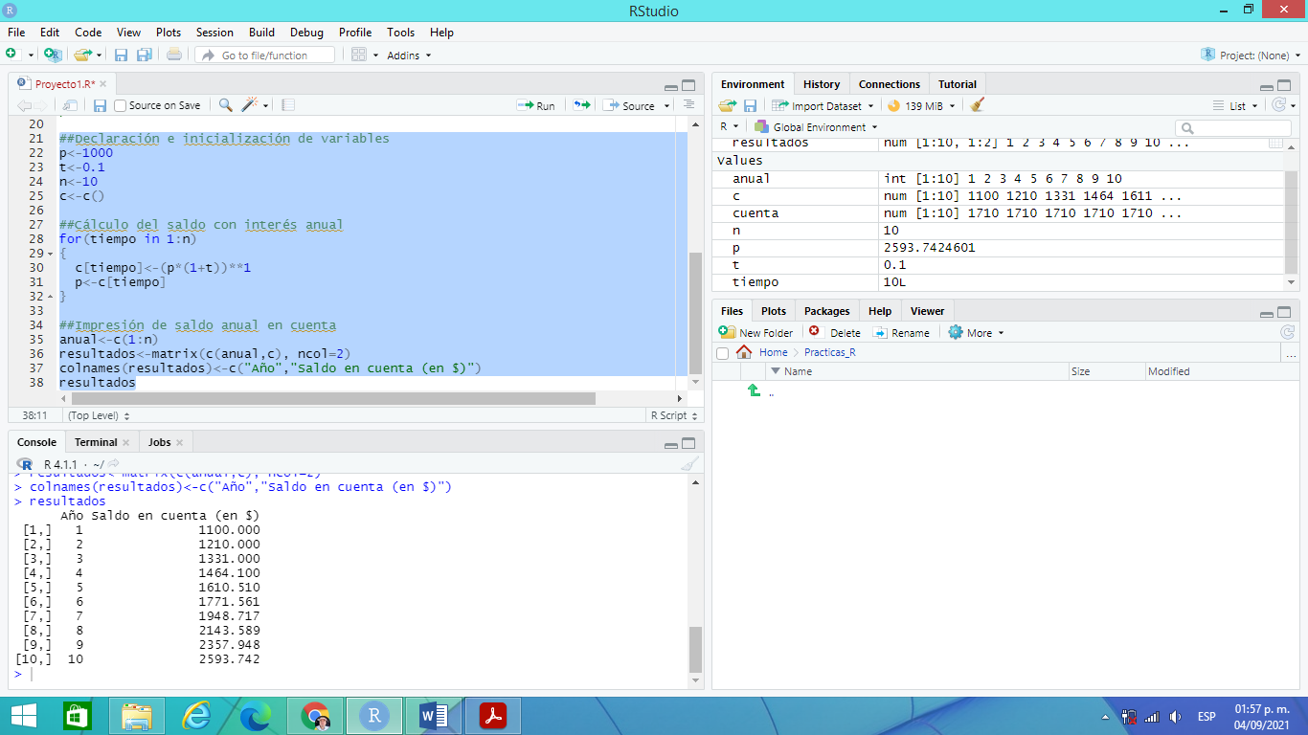

Prueba 4: Cuando el valor inicial de inversión es de $5000 y la tasa anual de interés es del 2%.

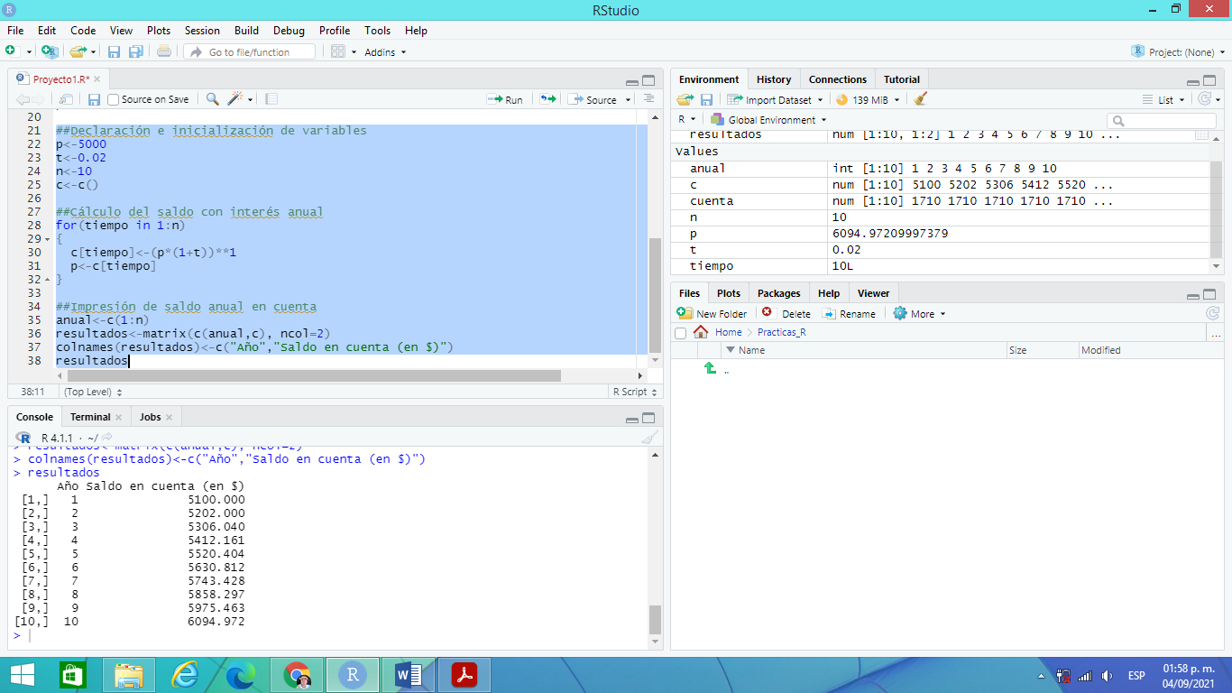

Prueba 5: Cuando el valor inicial de inversión es de $1250.50 y la tasa anual es del 18%.

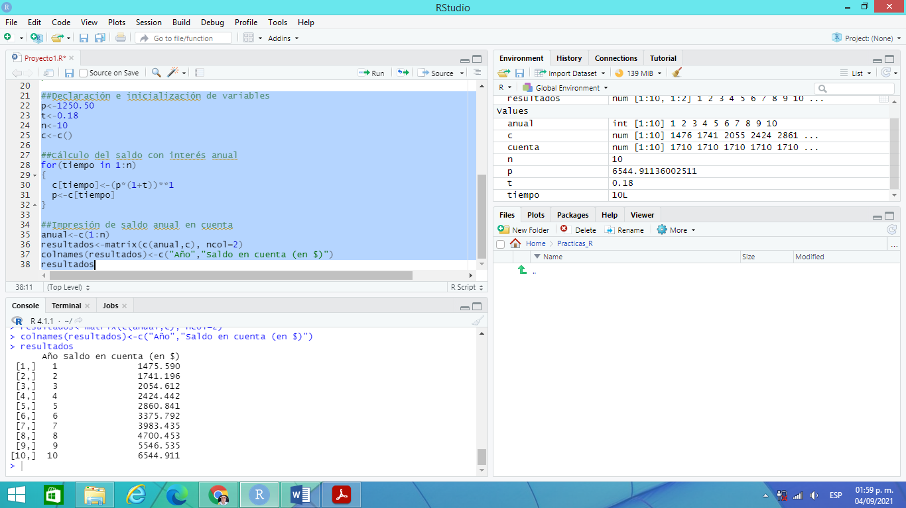

Prueba 6: Cuando el valor inicial de inversión es de $210 y la tasa anual de interés es del 35%.

